Links und PDF zum Gottvater Bild

A www.onlineprinters.ch / B www.onlineprinters.de (Diedruckerei) / C www.onlineprinters.at
(benötigt Deine Anmeldung, oder mit Hilfe über Gisela: elfenbeinturm@hispeed.ch in allen drei Ländern!)
Alle PDF Druckdateien unter www.das-haus-lazarus.ch / Hauptmenu / Alltägliches / Downloads (Direktlink zum Bestellen, inkl. jeweils mit Papierdicke / Grösse / Normalpapier / Textil mit Alu Profile/ u.s.w.)

Klappkarte 10,5 x 10,5 (300 Gr./m2)
A https://de.onlineprinters.ch/p/klappkarten-a6-quadrat
B https://www.diedruckerei.de/p/klappkarten-a6-quadrat
C https://www.onlineprinters.at/p/klappkarten-a6-quadrat

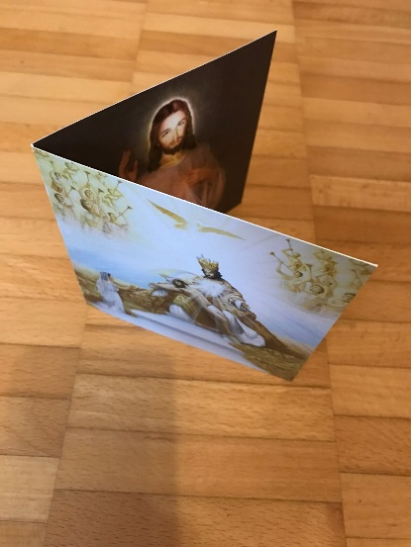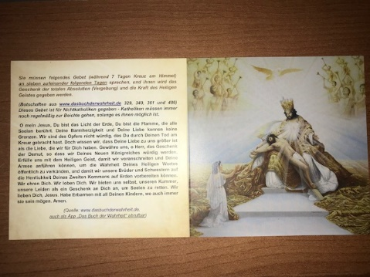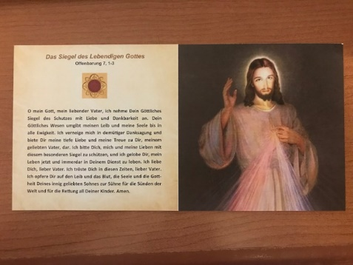

Klappkarte 10,5 x 10,5 FÜR KIRCHEN (ohne Buchderwahrheit, mit Haus Lazarus) (300 Gr./m2)
A https://de.onlineprinters.ch/p/klappkarten-a6-quadrat
B https://www.diedruckerei.de/p/klappkarten-a6-quadrat
C https://www.onlineprinters.at/p/klappkarten-a6-quadrat

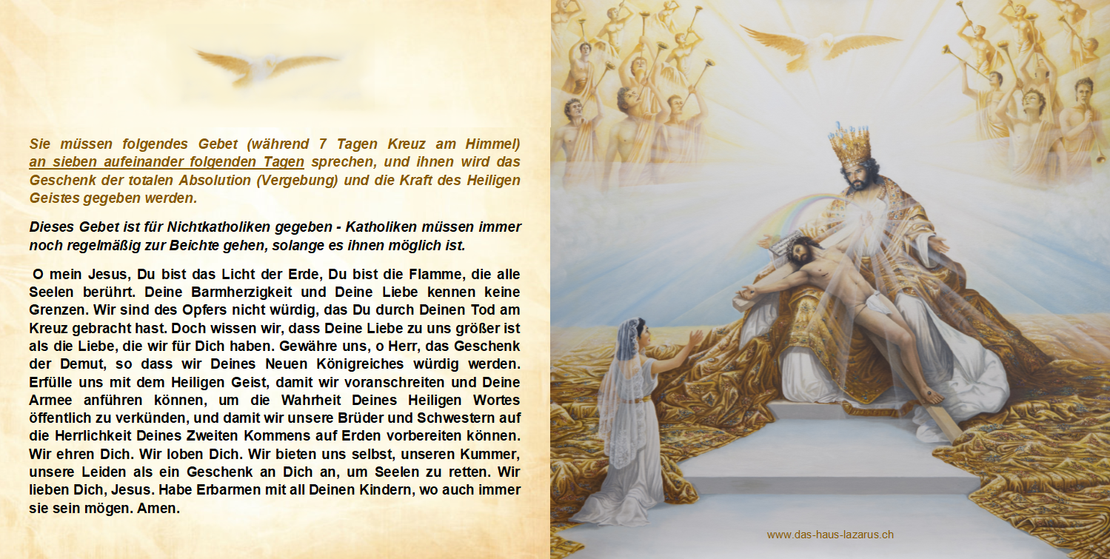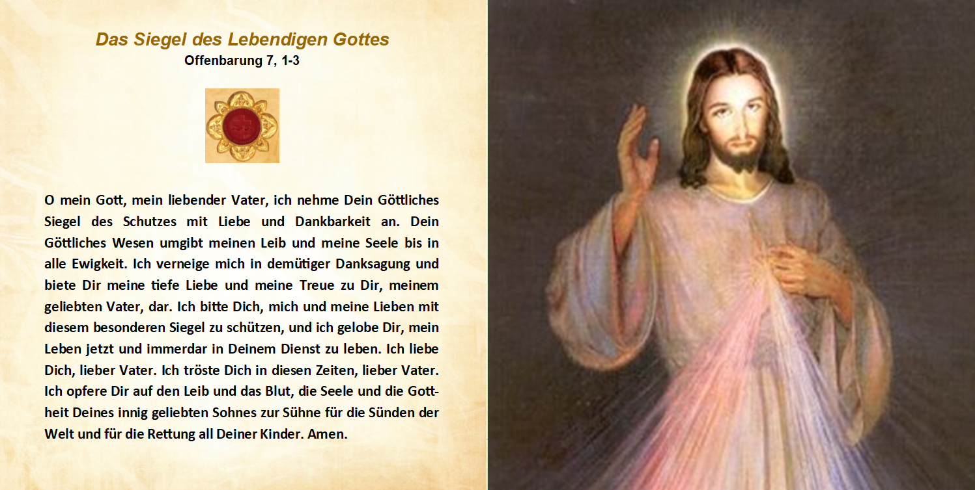
Klappkarte Hochformat (300 Gr./m2)
A https://de.onlineprinters.ch/p/klappkarten-hochformat-a5
B https://www.diedruckerei.de/p/klappkarten-hochformat-din-a5
C https://www.onlineprinters.at/p/klappkarten-hochformat-din-a5
(Falz - ) Flyer Hochformat (Normalpapier)
A https://de.onlineprinters.ch/p/falzflyer-hochformat-a5
B https://www.diedruckerei.de/p/falzflyer-hochformat-din-a5
C https://www.onlineprinters.at/p/falzflyer-hochformat-din-a5

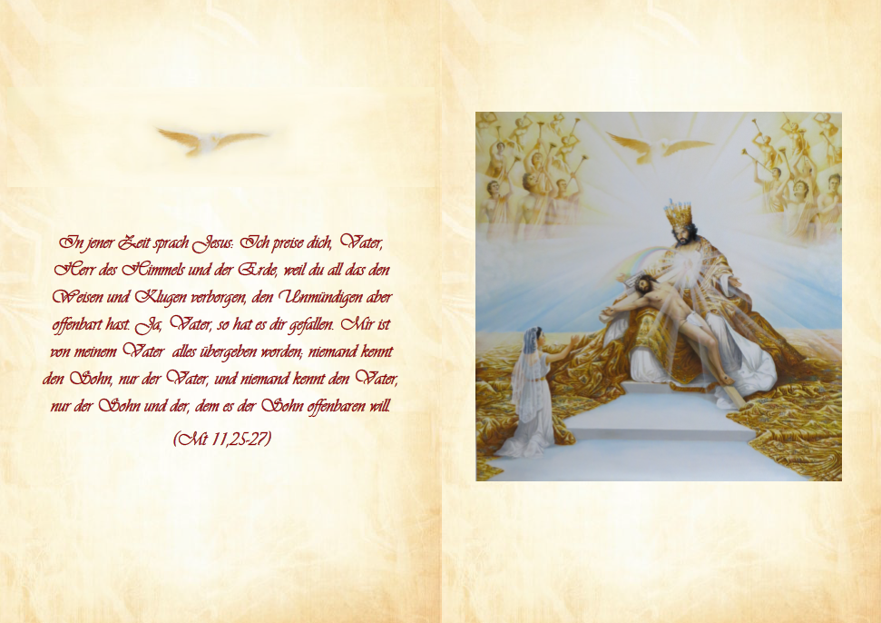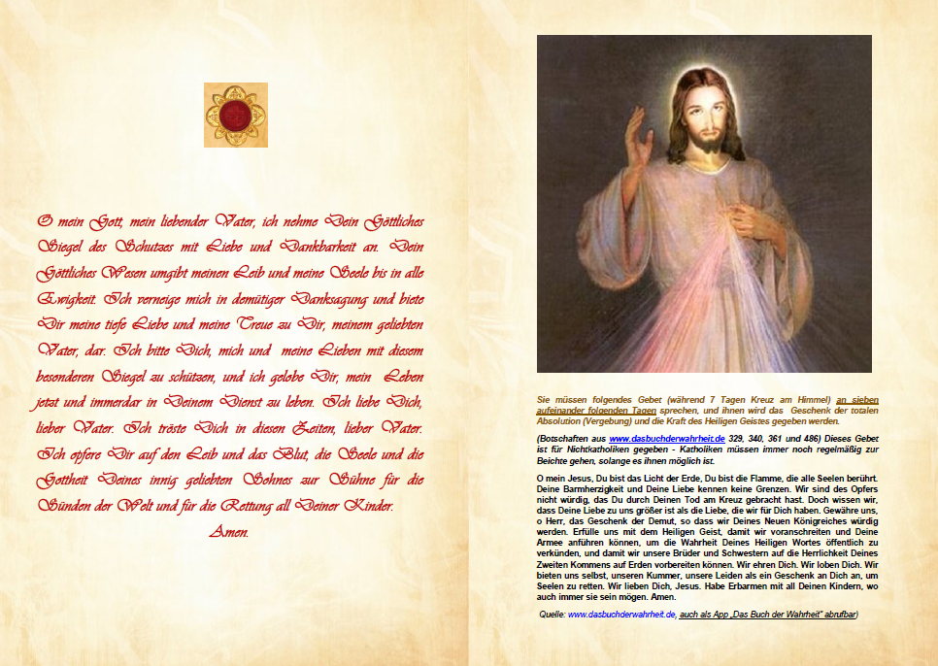

A4 Blatt (einseitig)
A https://de.onlineprinters.ch/p/flyer-einseitig-a4
B https://www.diedruckerei.de/p/flyer-einseitig-din-a4
C https://www.onlineprinters.at/p/flyer-einseitig-din-a4

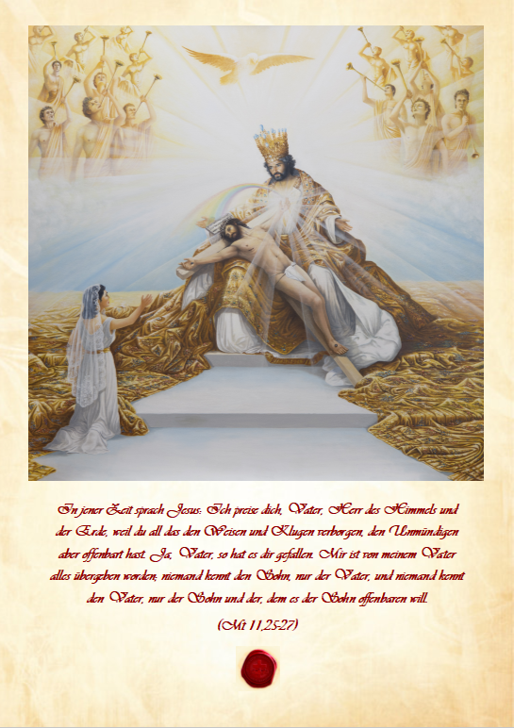

A3 Plakat (einseitig)
A https://de.onlineprinters.ch/p/plakate-einseitig-a3
B https://www.diedruckerei.de/p/plakate-din-a3
C https://www.onlineprinters.at/p/plakate-einseitig-din-a3

Textilposter mit Alu – Profile (42cm x 59,4cm)
A https://de.onlineprinters.ch/p/textilposter-inkl-alu-profile-a2
B https://www.diedruckerei.de/p/textilposter-inkl-alu-profile-din-a2-grossformat
C https://www.onlineprinters.at/p/textilposter-inkl-alu-profile-din-a2-grossformat

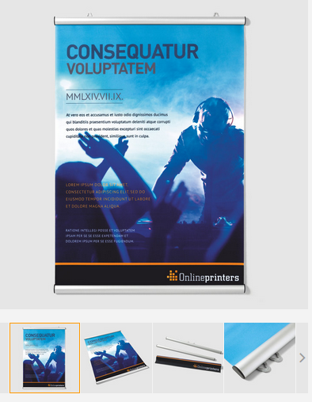

Gottvaterbild auf Kerze selber machen

https://youtu.be/LkVUas1-vss

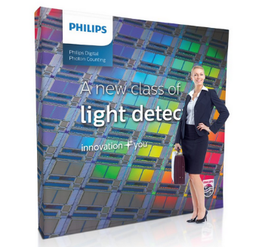
Gottvater Bild auf Leinwand

DEUTSCHLAND

A ganz gross! https://www.mydisplays.net/textilfaltdisplay-gerade >>>

B https://www.meinfoto.de/ (siehe unten)
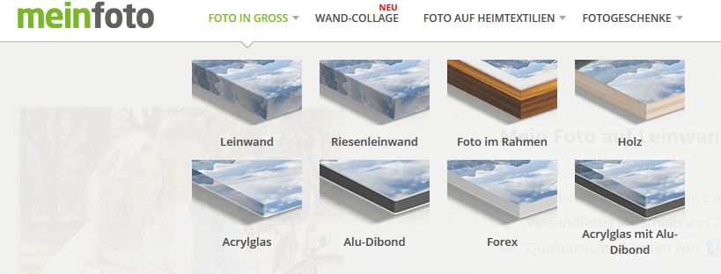

Es gibt auch andere Artikel zu bestellen, wie z.B. T-Shirt, Kuscheldecke, Kissen,...

SCHWEIZ

https://leinwandfotodruck.ch/
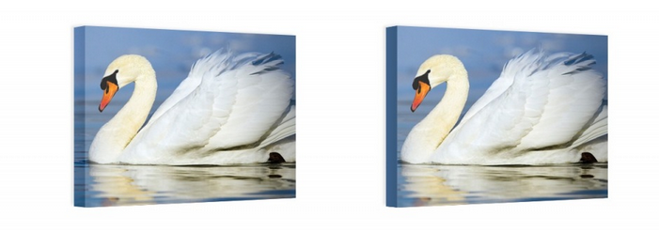

Bild rechts ist mit Farbwunsch auf den Seiten, Beispiele siehe Farbenblatt Rand GVB
Die Bestellung ist ganz einfach und ohne Anmeldung!
Format wählen / Foto hochladen / Details wählen (auch Rand) / Farbe aussuchen / Adresse angeben / Bestellen .
Wer in der Schweiz Probleme oder keinen PC hat, kann über mich (Gisela) bestellen.
Details der Kosten und Farbbeispiel, siehe nächstes Blatt

Fomat Quadrat
20x20x2 = 25.– CHF 30x30x3 = 45.– CHF
40x40x3 = 55.– CHF 50x50x3 = 65.– CHF über mich bestellen?
60x60x3 = 75.– CHF 75x75x3 = 105.– CHF zzgl. Porto Post
80x80x3 = 115.– CHF 90x90x3 = 125.– CHF elfenbeinturm@hispeed.c

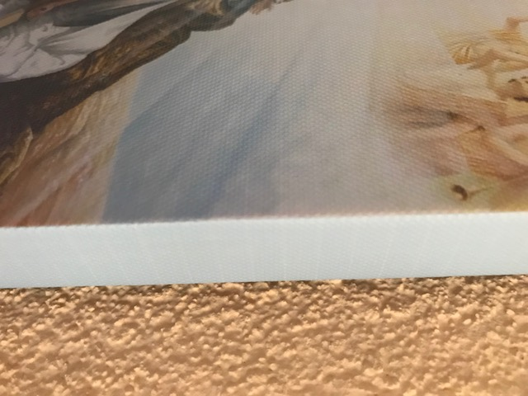
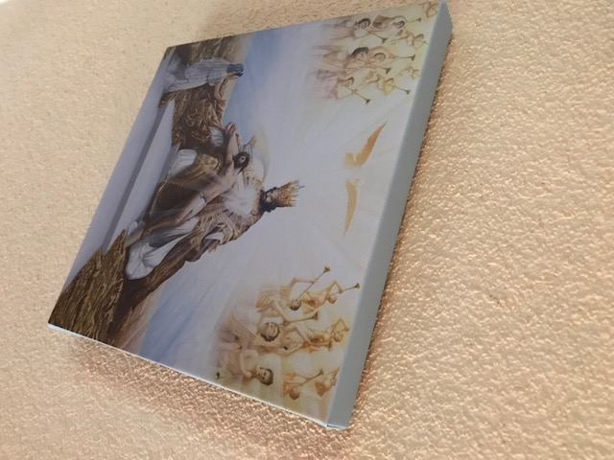
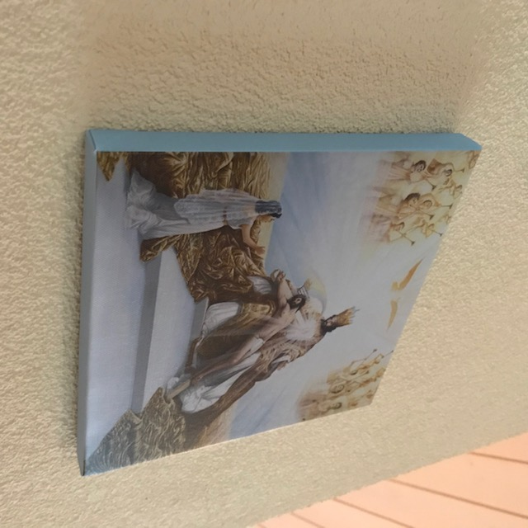
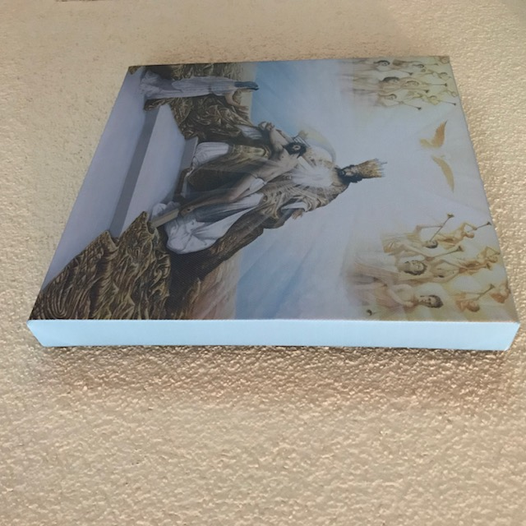
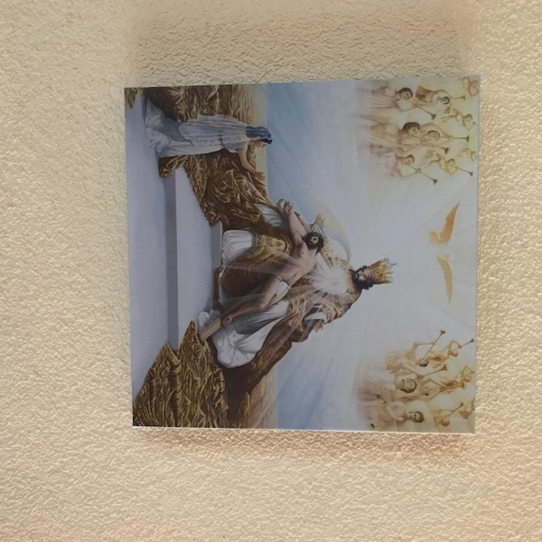

Fotografiert im Zimmer
Das Bild lebt durch Lichteinflüsse, mal ist der Rahmen dunkler, manchmal heller.

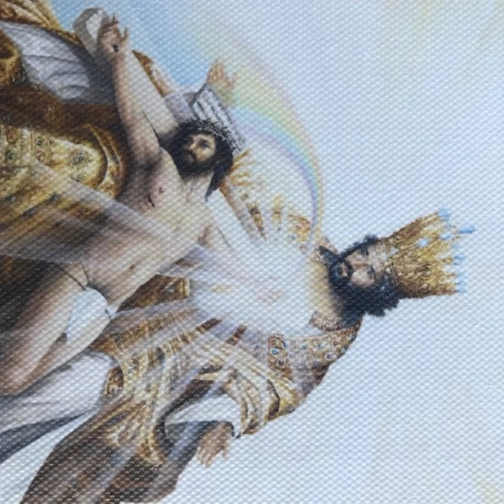
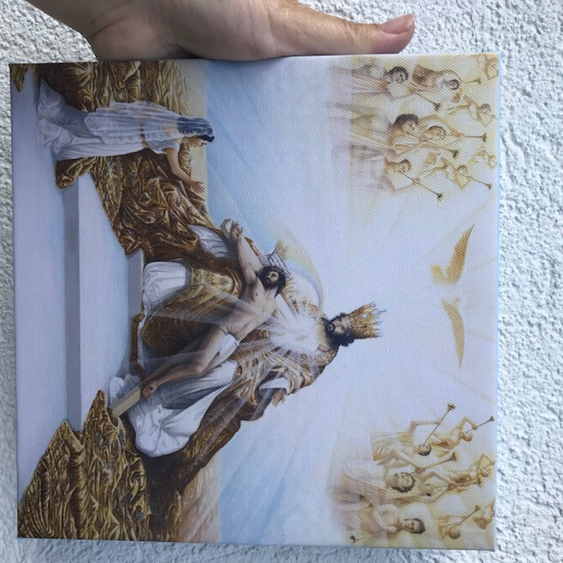

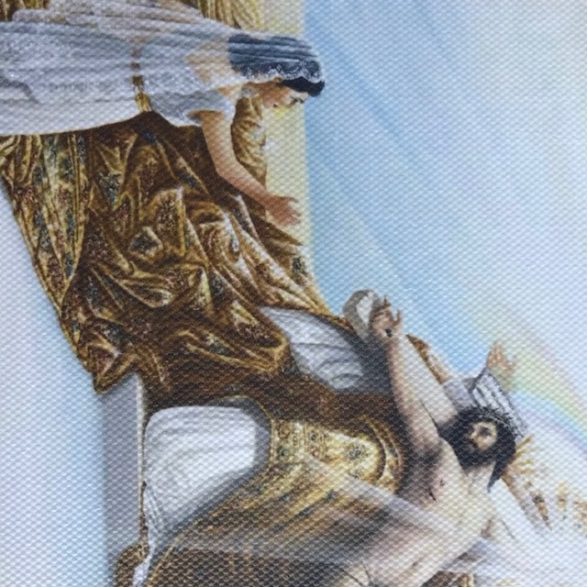

Fotografiert draussen (normales Licht) / 3 Bilder

Fotografiert draussen mit Sonnenlicht /
2 Bilder und nächste Seite

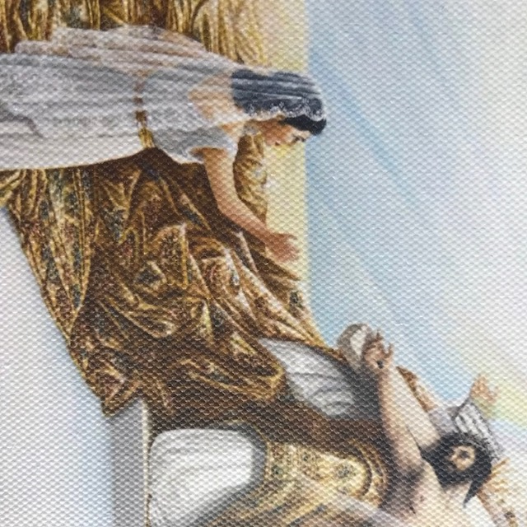
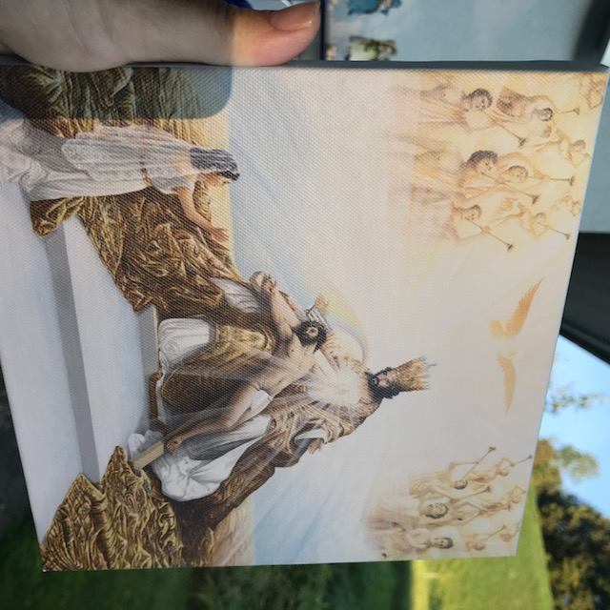

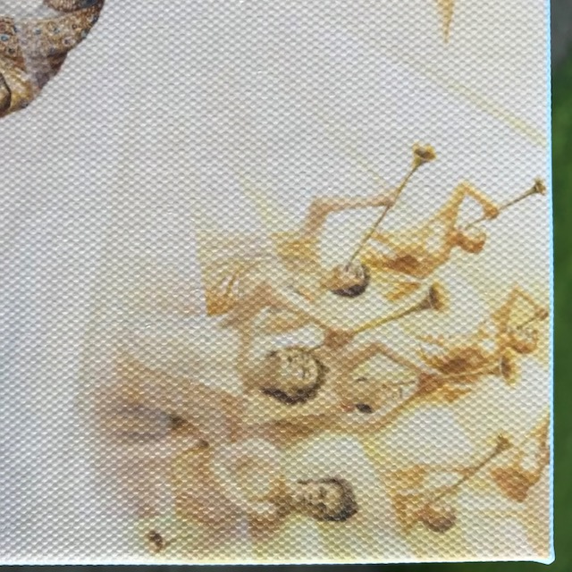
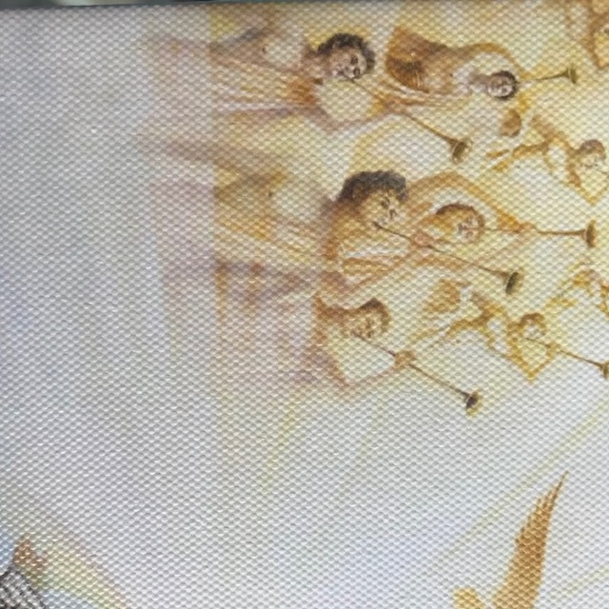

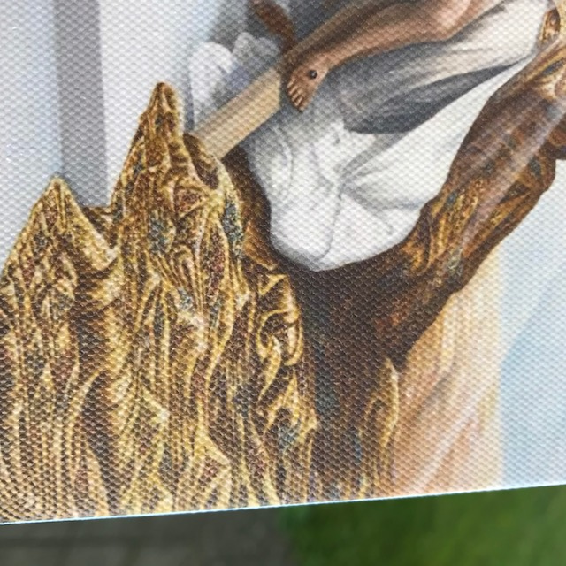

Gottvater Bild auf Rollup und Leinwand
- Rollup 200 x 250 cm mit Tasche
https://www.mydisplays.net/mega-rollup
- Leinwand Fotos

www.meinfoto.de

Gottvater Bild Foto-Geschenke
Decken, Kissen, Tassen, T-Thirts, Handyhüllen und andere Artikel
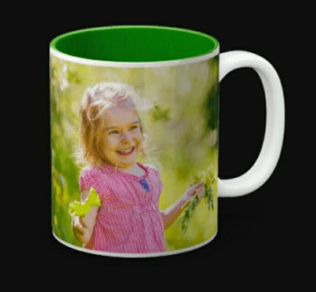
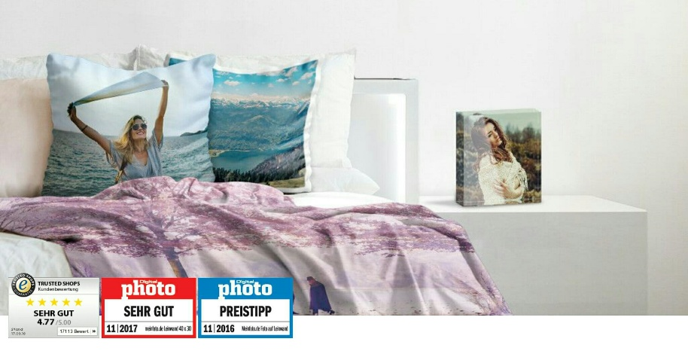
www.meinfoto.de

Gottvater Bild Koffer
https://www.yoursurprise.de/tasche/koffer-selbst-gestalten/koffer-bedrucken-princess-travaller-xl?artikelcode=354009&gclid=Cj0KCQjwof3cBRD9ARIsAP8x70MCTKI-IWUxq6vnUjq8w7uqz-Osm65hKCLZfwgEr46uIQS88cqyl2QaAsGWEALw_wcB

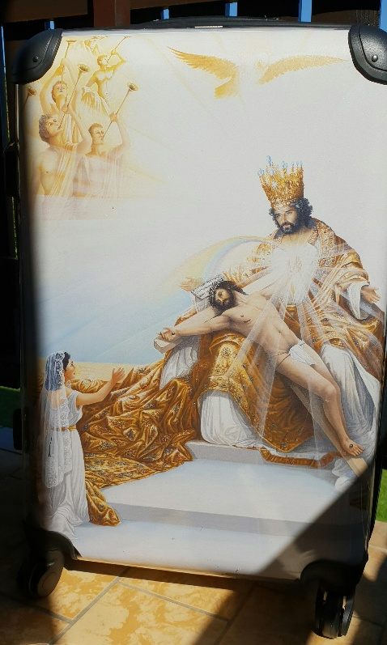

Gottvater Bild als Poster, Fotos, Sticker, Acrylglas-Fotos
www.cewe.de

Gottvater Bild auf Visitenkarten, Kleidung, Taschen und Weiteres
https://www.vistaprint.de/studio.aspx?project_id=6830af4f-a853-4057-aed1-bd7e8424de02&xnav=Softtouchbusinesscards:ProductPage_SoftTouchVisitenkarte_GetStarted

